**MS OFFICE 2007 - 4**

**2015**

Nuri Cahyono, S.Kom

**Akademi Internet Marketing & Komputer Yogyakarta**



[www.jogjawebseo.com](http://www.jogjawebseo.com)

08992566355

1. **Cara Membuat Cover Page di Word 2007**

Cover page atau halaman sampul adalah halaman pertama dari laporan atau dokumen yang akan dilihat. Halaman sampul yang didesain dengan menawan akan menarik perhatian orang untuk membaca isinya.

Berikut ini disajikan tutorial cara membuat cover page di Word 2007. Jangan lupa scroll ke bawah untuk melihat contoh-contoh halaman sampul untuk laporan, tutorial atau dokumen lainnya.

#### Cara Membuat Cover Page

1. Pada Insert tab, Pages group, klik Cover Page untuk menampilkan galeri template cover page.
2. Klik salah satu template yang diinginkan. Cover page akan otomatis ditempatkan di halaman pertama dokumen.

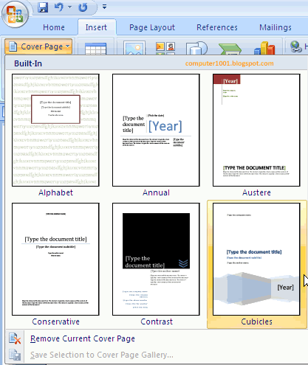

1. Jika ingin menempatkannya di halaman lain: pada galeri klik kanan thumbnail cover page dan klik pilihan yang diinginkan.

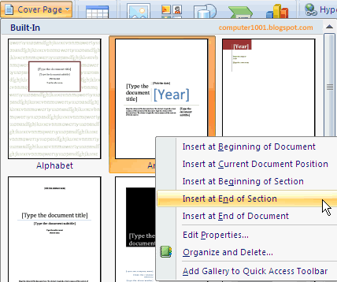

1. Isi informasi pada field di cover page seperti judul, sub judul, dan lain-lain. Untuk membuat tanggal, klik tanda panah dan pilih tanggal pada kalender.

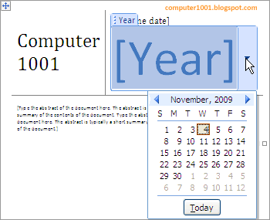

1. Beri gaya format yang diinginkan (bold, italic, underline) atau ganti warna dan ukuran font.
2. Beberapa template cover page menyediakan gambar, bila ingin menggantinya, klik kanan pada gambar dan pilih **Change Picture**.

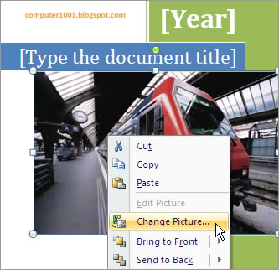

1. Bila tidak tersedia gambar, kita dapat menambahkan gambar dengan cara: pada **Insert** tab, **Illustration** group, klik **Insert Picture**.
2. Klik tombol **Save** untuk menyimpan cover page.
3. Jika ingin menyimpannya ke galeri agar dapat digunakan lagi, ikuti cara berikut:

* Pilih seluruh isi cover page.
* Pada Insert tab, klik Cover Page dan pilih Save Selection to Cover Page Gallery.
* Pada kotak dialog Create New Building Block, beri nama cover page di kotak Name dan klik OK.

1. Untuk menghapus cover page: Pada Insert tab, klik Cover Page dan pilih Remove Current Cover Page.
2. **Membuat Daftar Isi (Table of Contents) di Word 2007**

#### Menandai Bagian Daftar Isi

Sebelum membuat daftar isi, kita perlu menandai bagian-bagian mana saja yang akan ditampilkan dalam daftar isi. Bagian tersebut biasanya berupa heading atau judul bab, contoh: Bab 1 Pengantar, 1.1 Pengenalan Microsoft Office 2007, dan sebagainya.

Cara mudah untuk membuat heading adalah menggunakan heading styles yang sudah disediakan (built-in sytles) oleh Microsoft Word, yaitu Heading 1 sampai dengan Heading 9.

Selain menggunakan built-in sytles, kita juga dapat membuat daftar isi berdasarkan custom styles yang kita gunakan, misalnya style yang kita buat sendiri.

#### Membuat Daftar Isi

Setelah menandai bagian untuk daftar isi, maka bisa dilanjutkan ke tahap pembuatannya. Membuat Daftar Isi dari Built-In Heading Styles Gunakan cara ini bila dokumen menggunakan heading styles seperti Heading 1, Heading 2, dan seterusnya.

1. Klik pada bagian halaman yang ingin ditaruh daftar isi (biasanya di awal dokumen).
2. Pada References tab, Table of Contents group, klik Table of Contents, pilih gaya daftar isi yang diinginkan.

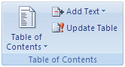

1. Format tampilan daftar isi.

Pada **References** tab, **Table of Contents** group, klik **Table** **of Contents** dan kemudian klik Insert **Table of Contents** untuk mengatur hal-hal berikut:

* **Tab leader**, untuk membuat tab leader antara teks dan nomor halaman, antara lain: garis putus-putus, titik-titik atau tidak menggunakan tab leader.
* **Formats**, untuk memilih format tampilan daftar isi, seperti: template dokumen (sesuai dengan format yang kita buat), atau format lain yang sudah disediakan oleh Microsoft Word seperti Classic, Fancy dan sebagainya.
* **Show levels**, ganti angka pada kotak di sampingnya untuk menambah/mengurangi level heading yang akan ditampilkan dalam daftar isi.

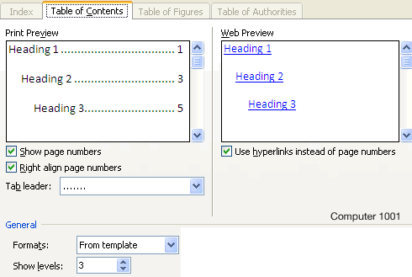

#### Cara Update Daftar Isi

1. Update Table of ContentPada References tab, Table of Contents group, klik Update Table. Atau klik di bagian daftar isi sehingga muncul tampilan seperti di bawah ini dan klik Update Table.

1. Klik menu berikut

* **Update page numbers only**, bila perubahan hanya pada nomor halaman karena jumlah halaman bertambah/berkurang atau format nomor halaman berubah.
* **Update entire table**, bila ada penambahan/pengurangan heading atau bila ada perubahan teks pada heading.

#### Cara Menghapus Daftar Isi

1. Pada **References** tab, **Table of Contents** group, klik **Table of Contents**.
2. Klik **Remove Table of Contents**.
3. **Membuat Grafik di Word 2007**

#### http://ppikom.com/files/ss216.jpgLangkah Membuat Grafik

1. Klik tab menu **Insert**, kemudian klik icon menu **Chart** pada ribbon Illustrations.
2. Pada kotak dialog **Insert Chart**, pilih **Column** > **Clustered Cylinder**, kemudian klik tombol OK.

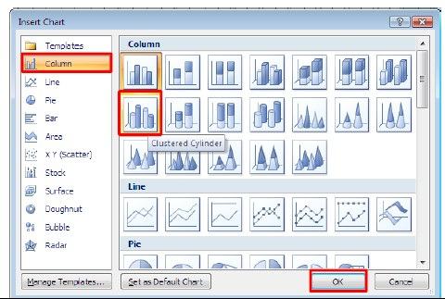

Bottom of Form